广西翔正项目管理有限公司

公开招标文件

项目名称：2020年学生公寓组合床采购
项目编号： GXZC2020-G1-000155-GXXZ

采购人：广西安全工程职业技术学院（盖章）
采购代理机构：广西翔正项目管理有限公司（盖章）

2020年 4月1日

目 录

第一章 公告 2
第二章 货物需求一览表 3
第三章 评标方法 10
第四章 投标人须知 1
一 总 则 7
二 公开招标文件 10
三 投标文件 10
四 投标 13
五 开标、资格审查与评标 14
六 合同授予 17
七 其他事项 18
第五章 投标文件格式 19
第六章 合同条款及格式 31

第一章 公告
公开招标公告
根据《中华人民共和国政府采购法》、《政府采购货物和服务招标投标管理办法》等规定，经批准，现就2020年学生公寓组合床采购（计划编号：广西政采【2020】567号进行公开招标采购，欢迎符合条件的供应商前来投标：
一、项目名称：2020年学生公寓组合床采购
二、项目编号：GXZC2020-G1-000155-GXXZ
三、采购方式：公开招标
四、采购内容及预算金额：
标号 | 采购名称 | 单位 | 数量 | 预算金额
 | 学生公寓组合床 | 个 | 3066 | 6745200元
五、本项目需要落实的政府采购政策：《政府采购促进中小企业发展暂行办法》（财库[2011]181号）、《关于我区政府采购支持监狱企业发展有关问题的通知》（桂财采[2015]24号）、《三部门联合发布关于促进残疾人就业政府采购政策的通知》（财库〔2017〕141号）。
六、合格投标人的资格要求：
1.投标人未被列入失信被执行人、重大税收违法案件当事人名单、政府采购严重违法失信行为记录名单，且符合《中华人民共和国政府采购法》第二十二条规定的资格条件。
2.具有国内法人资格，注册经营(业务)范围满足采购内容的供应商。
3.单位负责人为同一人或者存在直接控股、管理关系的不同供应商，不得参加同一合同项下的政府采购活动。除单一来源采购项目外，为采购项目提供整体设计、规范编制或者项目管理、监理、检测等服务的供应商，不得再参加该采购项目的其他采购活动。
4.“信用中国”网站(www.creditchina.gov.cn)、中国政府采购网(www.ccgp.gov.cn)等渠道列入失信被执行人、重大税收违法案件当事人名单、政府采购严重违法失信行为记录名单及其他不符合《中华人民共和国政府采购法》第二十二条规定条件的供应商，不得参与政府采购活动。
5.不接受联合体投标。
七、招标文件的获取：
1.发售时间、地点：2020年4 月1 日至2020年4月 9 日，正常工作日（法定节假日、双休日除外）上午9：00至12：00；下午15：00至18：00。在广西翔正项目管理有限公司(南宁市兴宁区秀厢大道199号金源城（建兴路）金源CBD东城25楼）进行现场报名购买招标文件。招标文件售价300元/份，售后不退，不接受邮寄。
2.获取招标文件的方式：符合条件的供应商请提供以下资料购买①法定代表人持身份证原件（复印件须加盖单位公章）或委托代理人（非法定代表人）携带法定代表人授权书原件及身份证原件（复印件须加盖单位公章）；②主体资格证明（如营业执照、事业单位法人证书等）副本复印件（复印件须加盖单位公章）。
八、投标保证金(人民币)：拾万元整（¥100000.00元）；
投标人应于投标截止时间前从投标人的基本账户转账或电汇等非现金形式交至指定账户，（详见招标文件投标人须知前附表）。
九、投标截止时间和地点:
投标人应于2020年4 月 23 日14时00分止，将投标文件密封提交到广西壮族自治区政务服务中心4楼广西壮族自治区公共资源交易中心（南宁市青秀区怡宾路6号）（具体开标室详见开标当天电子显示屏安排）（交易中心），逾期送达或未按规定密封或标记的投标文件将被拒绝。
疫情期间，投标文件可以接受邮寄。收件地址：广西南宁市怡宾路6号四楼广西壮族自治区公共资源交易中心。收件人：何芮，电话13558331127。请寄件人在邮件外包装写明投标文件（同时必须注明项目名称和项目编号），并在外包装上留下真实姓名和联系电话。如有疑问请咨询区交易中心的开评标科：0771-2610595。
十、开标时间及地点:
本次招标将于2020年4月23 日14 时00 分在广西壮族自治区政务服务中心4楼广西壮族自治区公共资源交易中心（南宁市青秀区怡宾路6号）（具体开标室详见开标当天电子显示屏安排）（交易中心），投标人可以派授权代表出席开标会议（授权代表应当携带身份证原件、法定代表人授权委托书原件等有效证明出席），疫情防控期间，进入交易中心参加开标的投标人（供应商）均需递交加盖公章的单位承诺书和个人承诺书（格式见招标文件第五章），注意佩戴口罩，服从交易中心的工作人员安排。
十一、网上查询地址：
中国政府采购网（http://www.ccgp.gov.cn/）、广西壮族自治区政府采购网（http://zfcg.gxzf.gov.cn/）、广西壮族自治区公共资源交易中心（http://gxggzy.gxzf.gov.cn/gxzbw/）上发布。
十二、联系事项：
1.采购人名称：广西安全工程职业技术学院
地址：南宁市武鸣区南宁教育园区
联系人：梁老师 联系电话：0771-6409255
2.采购代理机构：广西翔正项目管理有限
地址：南宁市秀厢大道199号金源城（建兴路）金源CBD东城25层
项目联系人：蒋萍萍 联系电话：0771-5660532
3.监督部门：广西财政厅政府采购监督管理处 电话:0771-5331544

采购代理机构：广西翔正项目管理有限公司

2020年4 月1日

第二章 货物需求一览表

一、说明
1、本货物需求一览表中所列的品牌、型号仅起参考作用，投标人可选用其他品牌、型号替代，但替代的品牌、型号在实质性要求和条件上要相当于或优于参考品牌、型号。
2、凡在“技术参数要求”中表述为“标配”或“标准配置”的设备，投标人应按第五章“投标文件格式”规定的格式在“投标产品技术资料表”中将其参数详细列明。
3、本货物需求一览表中标注▲号的内容为实质性要求和条件。
4、本货物需求一览表中内容如与第六章“合同条款及格式”相关条款不一致的，以本表为准。
二、招标需求
序号 | 货物名称 |  | 单位 | 数量 | 性能及技术参数
1 | 1022个三联体学生公寓组合床 |  | 组 | 3066 | 一、公寓床配置：  （一）配套内容：五件套（床+电脑桌+书架+衣柜+椅子）  （二）公寓床样式及尺寸：  1、规格尺寸：  （1）三连体公寓床：5890mm×900mm×2050mm /2850mm（含蚊帐杆）  2、样式：装饰颜色方案可提供多样，但男生或女生宿舍公寓床样式要相同，或全部都相同。  （三）参考图样：详见附件1  （四）具体尺寸参数  1、床架CAD图纸：详见附件2  2、组合柜子CAD图纸：详见附件3  二、材质要求：  （一）床架部分  1、形状规格  ▲（1）边立柱：采用优质冷轧钢板制成，其立面为中空异形（方便生产时双面喷涂，不能采用方管或圆管等其他型材），边立柱上段侧面部分（高出床母横梁部分）开口处采用优质铝合金材料进行封闭，立柱正面为圆弧形设计，起到防撞作用，并有不少于3条向内的半圆形加强筋，立面成型后尺寸为不小于68mm×68mm,材料厚度为不小于1.2mm。  ▲（2）中立柱：采用优质冷轧钢板制成，其立面为中空异形（方便生产时双面喷涂，不能采用方管或圆管等其他型材），中立柱上段侧面部分（高出床母横梁部分）开口处采用优质铝合金材料进行封闭，立柱正面为平面形设计，起到防撞作用，中立柱分大小两面连接左右床母横梁，其中相垂直的大小一样的两面成直角，直角两面且每面不少于2条向内的半圆形加强筋，立面成型后尺寸为不小于65mm×65mm,材料厚度为不小于1.2mm。  ▲（3）床母横梁：采用优质冷轧钢板制成，其立面为中空异形（方便生产时双面喷涂，不能采用方管或圆管等其他型材），正面有不少于3条向内的半圆形加强筋，横梁底部为半圆形设计，起到防撞作用，立面成型后尺寸为不小于95mm×40mm,材料厚度为不小于1.2mm。  ▲（4）侧上横梁：采用优质冷轧钢板制成，其立面为中空异形（方便生产时双面喷涂，不能采用方管或圆管等其他型材），正面有不少于3条向内的半圆形加强筋，横梁底部为半圆形设计，起到防撞作用，立面成型后尺寸为不小于95mm×40mm,材料厚度为不小于1.2mm。  （5）侧下横梁：采用优质冷轧钢板制成，其立面为中空异形（方便生产时双面喷涂，不能采用方管或圆管等其他型材），立面成型后尺寸为不小于60mm×25mm,材料厚度为不小于1.2mm。  （6）床板支撑：不小于25mm×50mm×0.8mm厚优质方管制作。  （7）床头、床尾护栏：整体采用PE聚乙烯材质中空吹塑而成，尺寸约为宽756mm×高260mm（最低处）/280mm（最高处）,顶部为圆弧形设计，厚度≥25mm，不能用实芯板或拼接；  （8）后下拉杆：采用优质冷轧钢板制成，其立面为中空异形（方便生产时双面喷涂，不能采用方管或圆管等其他型材），立面成型后尺寸为不小于60mm×25mm,材料厚度为不小于1.2mm。  （9）蚊帐杆：采用不小于Ф16×1.0mm厚优质管材弯制而成。  （10）铁床部份焊接采用二氧化碳保护焊接，表面经除油，去锈，磷化静电喷粉。  ▲（11）床架安全栏尺寸：不小于1200 mm×300mm，护栏管用φ19mm(±2mm)*1.2mm圆管。  （12）爬梯：边管采用的是20mm×40mm×1.2mm椭圆管,踩板采用400mm×60mm×1.5mm优质冷轧钢板与边管整体焊接成型，踩面安装370mm×80mm×15mm优质改性PP中空吹塑料踏板，踏面带2根一次注塑成型夜光条。  （13）床脚和床主柱顶端的脚套：为内嵌式黑色脚套，采用超高分子量PE材料注塑成型，壁厚不小于2mm，底厚不小于5mm，进深不小于30mm，脚套结构与立柱结构完全吻合，以防脱落；  2、技术要求：  ▲（1）材质为冷轧钢材，性能符合GB716《碳素结构钢冷轧钢带》、GB912-2008《碳素结构钢和低合金结构钢热轧薄钢板和钢带》和GB/T 3094-2012《冷拔异型钢管》要求,管材无裂缝，管材表面无毛刺、结疤、错位、压痕或划痕。(如有新的国家标准要求，按最新的标准执行) 。  （2）铁床的质量按照轻工行业标准QB/T1951.2—2013《金属家具质量检验及质量评定》的规定执行；铁床框架连接部分采用卡式锲入式锁扣结构连接，不采用螺丝连接（备注：立柱与长横梁和短横梁连接必须采用卡式锲入式锁扣结构连接。），每张床可承重400kg；所有钢材均采用国家标准钢，铁床部分焊接采用二氧化碳气体保护焊接，表面经除油、去锈、磷化、静电喷粉、高温固化而成；外层采用聚脂环氧粉末喷塑,颜色为浅色，焊接表面焊接平整均匀，焊接处无夹渣、气孔、焊瘤、焊丝头、咬边、飞溅，并保证无脱焊、虚焊、假焊及焊穿等现象。  （3）制作采用GB/T3325—2017《金属家具通用技术条件》、QB/T2741-2013《学生公寓多功能家具》国家标准,铁床要求在工厂制作，现场安装。  （4）焊接要求：床体焊接部位均采用二氧化碳气体保护焊，焊点应满焊、均匀、牢固、平整，无漏焊、假焊、裂纹、烧穿、毛刺、表面气孔、夹渣、焊疤堆积等缺陷，焊接后打磨平、除刺及抛光。  （5）表面除锈镀层要求：涂饰前零部件的表面应光滑、平整，不得有开裂、脱焊、漏焊、焊渣或飞边、尖角、毛刺等可能造成机械伤害的缺陷。表面必须经过“除油—水洗—酸洗—除锈—清洗—中和—磷化—水洗—烘干”九工序处理，预备处理后表面无氧化皮、锈蚀、粘砂等其他杂质。预备处理后及时进行涂饰。  （6）喷塑要求：采用优质环保产品环氧聚脂塑粉静电喷塑，颜色为桔纹白色，喷塑外膜的表面光滑平整，色泽均匀，喷塑层无漏喷、起泡、模糊、划痕或碰伤等缺陷。  （二）组合柜子：  1、衣柜尺寸为：600mm×840mm×1690mm，主体采用16mm厚E1级三聚氰胺刨花板。  2、书架尺寸为：320mm×840mm×1690mm主体采用16mm厚E1级三聚氰胺刨花板。  3、柜子隔板板材：采用16mm厚E1级三聚氰胺刨花板。  4、颜色：橡木色（签定合同时由采购人确定最终色卡）  （三）电脑桌：  ▲1、电脑桌尺寸为：1000mm×500mm×760mm，桌面采用25mm厚橡木色E1级三聚氰胺刨花板制作。封边：采用厚度不小于1.5mm的PVC材质同色封边，封边等级达AAA级，封边条材质配比3比1（即PVC含量成分3，粉末含量成分1)封边胶水采用优质A级热熔胶，工艺采用全自动化机器封边技术，防潮、不易脱落、经久耐用、表面光滑平整，无褶皱，无波浪型。  2、小储物柜尺寸为：350mm×500mm×469mm主体采用16mm厚橡木色E1级三聚氰胺刨花板制作，柜子封边：采用厚度不小于1.5mm的PVC材质同色封边，封边等级达AAA级，封边条材质配比3比1（即PVC含量成分3，粉末含量成分1)封边胶水采用优质A级热熔胶，工艺采用全自动化机器封边技术，防潮、不易脱落、经久耐用、表面光滑平整，无褶皱，无波浪型。其中79个衣柜背面预留电箱和网络箱孔位，电箱规格420*210MM,网络箱规格320*230MM。在衣柜背板安装带铰链平开式孔位门板（带固定插销），以方便后期检修，（签定合同时由采购人确定最终房间摆放位置）。  3、柜子隔板板材：采用16mm厚橡木色E1级三聚氰胺刨花板制作，柜子隔板封边与电脑桌要求一致。  （四）床板：  1、规格：1920mm×840mm×15mm，双面刨光，拼板不超过7块。  2、材质：杉木板（详见附件4）  （五）椅子：  1、形状规格：不小于385mm×385mm×440(800)mm，靠背高360mm；详见附件5  2、材质要求：  （1）钢木结构。  ▲（2）椅架脚采用不小于40mm×20mm 椭圆型冷轧钢管，壁厚不小于1.2mm,椅架下焊有铁网架。静电喷涂。  ▲（3）课椅座面板板材厚≥10mm，主体采用桉木基材的胶合板制作，双面防火板饰面，甲醛释放量达到E1级控制指标，课椅座面板前缘及两角钝圆并向下弯曲，符合人体工程学的设计，面板四周采用灰色PE注塑成型，注塑边缘与座面圆润连接，无突兀感，增加舒适程度。  ▲（4）课椅靠背面板板材厚≥10mm，要求是弧形的主体采用桉木基材的胶合板制作，双面防火板饰面，，面板的曲率半径700mm（±10mm），宽≥385mm，高≥155mm。靠背面板四周采用灰色PE注塑成型，注塑边缘与座面圆润连接，无突兀感，增加舒适程度。  （5）椅脚的脚套为内嵌式黑色脚套，采用超高分子量PE材料制作，壁厚不小于2mm,底厚不小于5mm；进深不小于20mm，加强筋不少于3圈, 加强筋厚度不小于1.2mm，底面直径不小于22mm×42mm，脚套与桌脚和椅脚应结合紧密，牢靠，不脱落。
商务及其他要求表：
报价要求 |  | 本次报价须为人民币报价，包含产品价、运输费（含装卸费）、保险费、安装调试费、税费、培训费、产品检测费、产品质保期内维护等费用。对于本文件中明确列明须报价的货物或服务，供应商存在漏报的，将导致投标被否决。对于本文件中未列明，而供应商认为必需的费用也需列入总报价。在合同实施时，采购人将不予支付成交人没有列入的项目费用，并认为此项目的费用已包括在投标总报价中。
合同签订日期 |  | 领取中标通知书后7个工作日内。
转包要求 |  | 本项目不允许转包。
分包要求 |  | 本项目不允许分包。
交货时间 |  | 2020年8月31日前安装并验收完毕。
交货地点 |  | 广西安全工程职业技术学院。
验收标准 |  | 1．检查供货范围或服务范围  货物类：产品到达现场后，成交人应在采购人单位人员在场情况下当面开箱，共同清点、检查外观，作出开箱记录，双方签字确认。成交人应保证货物到达采购人所在地完好无损，如有缺漏、损坏，由成交人负责调换、补齐或赔偿。  服务类：根据招标文件检查服务内容是否满足要求。  2．成交人应提供完备的技术或服务资料、装箱单和合格证等，并派遣专业人员进行现场安装调试。验收合格条件如下：  2.1货物或服务技术参数与采购合同一致，性能或指标达到规定的标准。  ▲2.2技术或资料、装箱单、产品合格证明等资料齐全，否则采购人有权拒收，由此造成的损失由供应商承担。  2.3在测试或试运行期间所出现的问题得到解决，并运行或工作正常。  2.4在规定时间内完成交货及验收，并经采购人确认。  3．产品或服务在安装调试并试运行符合要求后，才作为最终验收。  4．成交人提供的货物或服务未达到招标文件规定要求，且对采购人造成损失的，由成交人承担一切责任，并赔偿所造成的损失。  5．采购人需要制造商对成交人交付的产品或服务（包括质量、参数等）进行确认的，制造商应予以配合并出具书面意见，相关配合事项由成交人与制造商协调。  6．产品包装材料归采购人所有。  7．大型或者复杂的政府采购项目，采购人应当邀请具有相关资质的检测机构参加验收工作。  8．其他验收要求按第五章《合同主要条款格式》执行，未尽事宜按照《关于印发广西壮族自治区政府采购项目履约验收管理办法的通知》[桂财采〔2015〕22号]以及《财政部关于进一步加强政府采购需求和履约验收管理的指导意见》[财库〔2016〕205号]规定执行。
服务标准、期限、 效率 |  | ▲1.质量保证期不低于1年，质量保证期自交货并验收合格之日起计，质量保证期内免费上门维修、免费更换配件。  2.免费送货上门、安装、调试，免费培训使用人员和维护人员，培训内容主要为：所采购的课桌椅的使用和维护知识。  ▲3.故障响应时间：成交供应商接到故障通知后在24小时内到达采购人指定现场，按国家及行业标准对故障进行及时处理。  4. 成交供应商负责处理解决货物出现的质量及安全问题并承担一切费用，所有非故意性损坏以及正常使用范围内造成的损坏均要免费维修，因人为因素出现的故障不在免费保修范围内，但采购人也要积极帮助采购人修理，并提供优惠价格的配件和服务。  5.超过质量保证期的货物，成交供应商提供终生维修、保养服务，维修时只收部件成本费。  6. 成交供应商随时优惠提供备品备件，优惠提供产品更新、改造服务。
知识产权 |  | 采购人在中华人民共和国境内使用供应商提供的产品及服务时免受第三方提出的侵犯其专利权或其它知识产权的起诉。如果第三方提出侵权指控，成交人应承担由此而引起的一切法律责任和费用。投标人在投标文件中提供承诺或证明材料。
付款条件 |  | 中标人对本合同项下全部货物交货、安装调试完毕、验收合格（采购人出具《货物验收书》）并交付使用后，中标人应向采购人开具等额有效发票，采购人收到中标人开具的发票后15个工作日内，一次性向中标人付清全部货款（无预付款）。
履约保证金 |  | 合同签订之前，中标人应按合同总金额的5%向甲方交纳履约保证金，履约保证金在供应商按合同约定交货验收合格后，履约保证金转为质保金，待质保期届满后，五个工作日内无息返还。
本项目附件 |  | 有，详见参考图片，附件
其他 |  | ▲(1)中标人须在签定合同后10天内提供符合国家标准和合同要求的产品大样，采购人确认后才可投入生产。  ▲(2)验收步骤：  2.1 主材到货核查：成交人在边立柱、床母横梁、侧上横梁等主材到货后通知采购人代表到成交人生产厂家处现场核查。核查结果不符合合同的，不得投入生产；  2.2喷塑前核查：成交人在成交产品进入喷塑工序前通知采购人代表到成交人生产现场进行喷塑前处理工序核查；  2.3中标人应在发货前3天通知采购人，由采购人安排抽检人员到生产企业进行抽检；或中标人发货后，采购人进行抽检（采购人有权决定一次或二次抽检）。抽检样本由第三方（具备省级或以上质量技术监督部门颁发的计量认证资质CMA、国家实验室认证认可证书CNAS，且具备司法鉴定资质的检测机构）进行检验，如抽取的货物检测报告结果不合格的，则视为货物不合格，成交人承担由此所造成全部损失。检测产生的一切费用（含抽检时可能对样品造成的物理伤害和破坏）由成交人承担。不提供检验证书或验收不合格，采购人将按照相关法律法规进行处理。  ▲(3). 成交供应商提供所招标采购的货物、配套设备、所属装置等有关技术资料。  ▲(4) 投标时必须提供货物需求表中要求的小样品，投标样品的技术参数与投标文件承诺的的不符或与招标文件要求不符的，视投标无效。
产品要求 |  | 本项目货物不接受进口产品（即通过中国海关报关验放进入中国境内且产自关境外的产品）竞标。

附件1：（参考图样）（仅供参考）
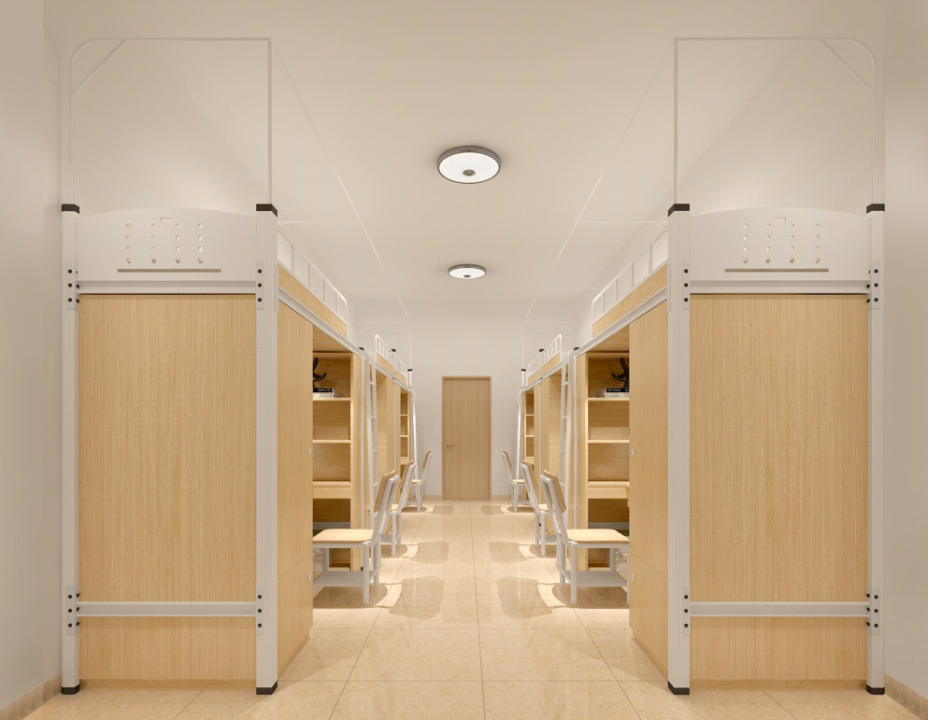
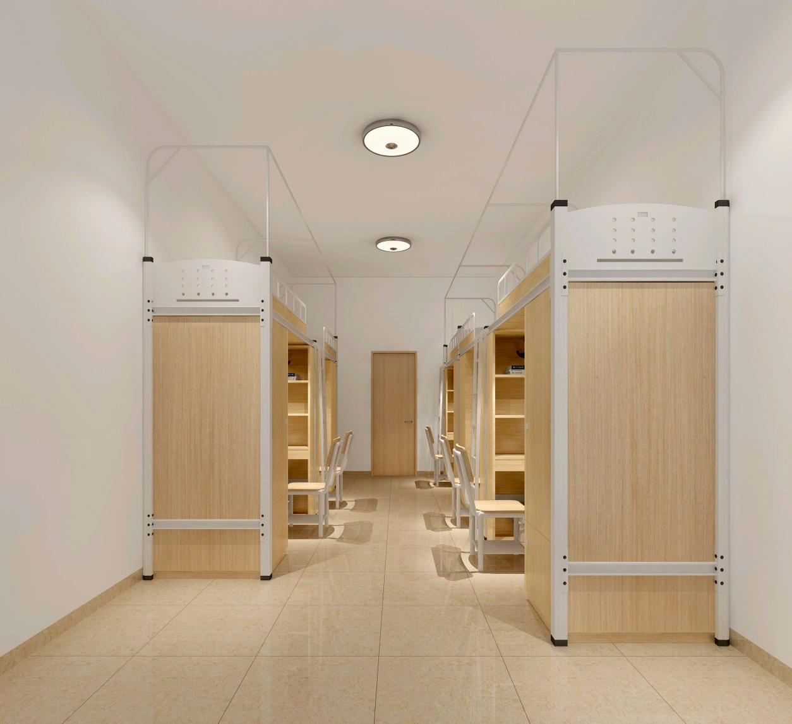

附件2：（床架CAD图纸）
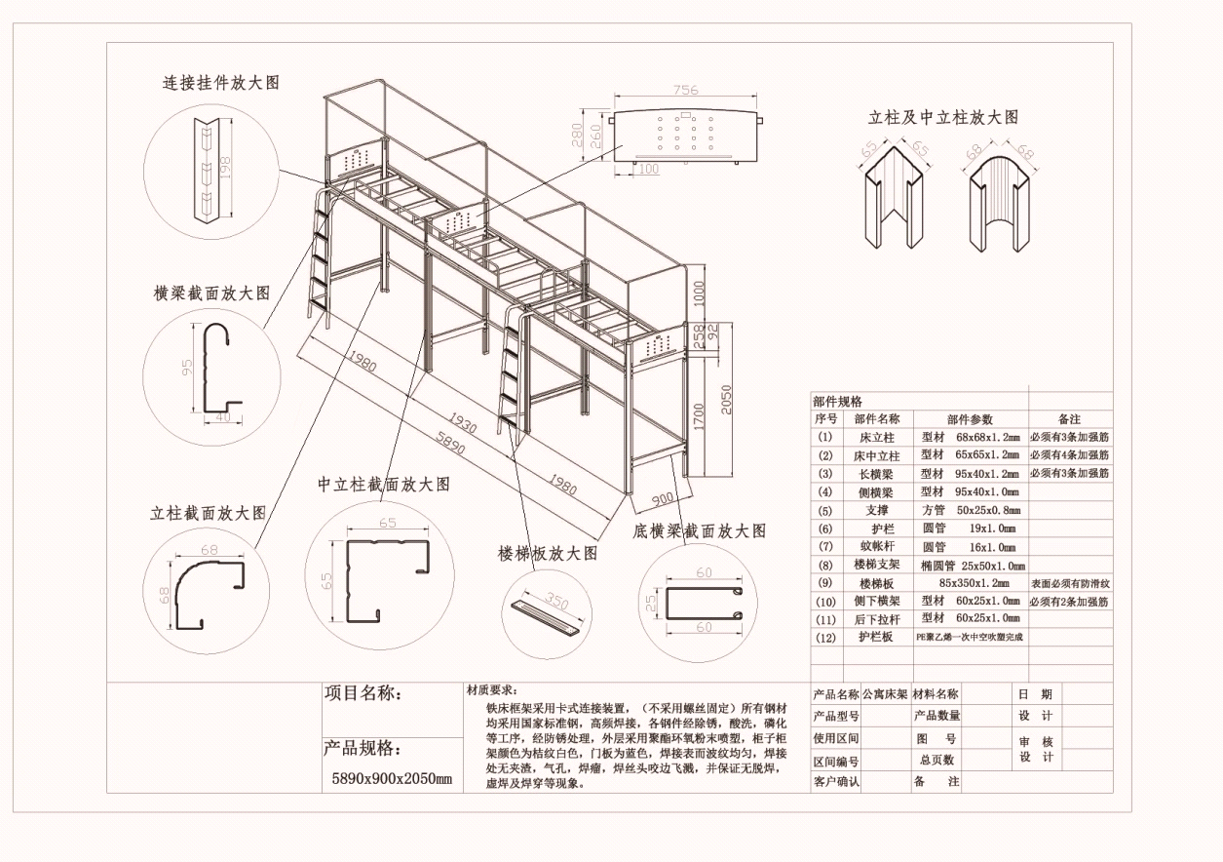

（注：立柱放大图、立柱截面放大图、横梁截面放大图仅供参考，竞标人可根据项目另行设计制作）

附件3：（组合柜子CAD图纸）
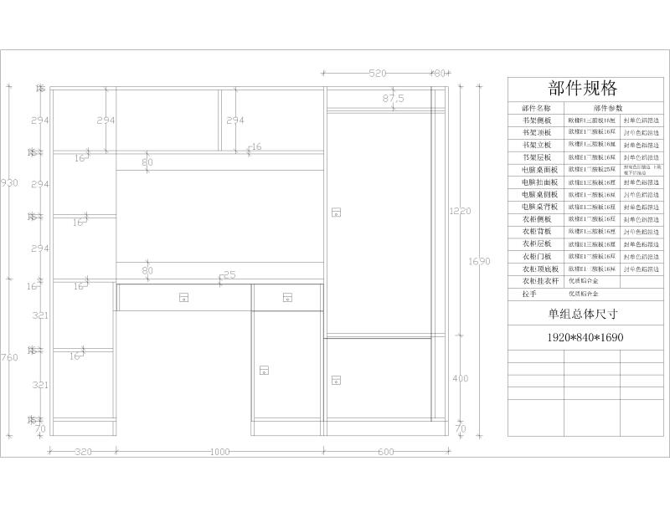

附件4：（杉木板）
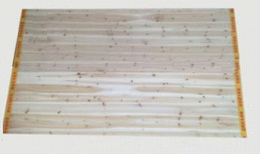

附件5：（椅子）
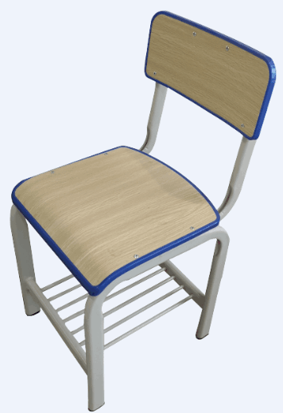

第三章 评标方法
综合评分法

一、评标原则
(一)评委小组构成：本项目的评委小组分别由依法组成的评审专家、采购单位代表共五人以上（含五人）单数构成，其中专家人数不少于成员总数的三分之二。
(二)评标依据：评委小组将以招投标文件和投标文件为评定依据，对投标人的投标报价、设计方案、售后服务、信誉、财务状况、业绩等七方面内容按百分制打分，其中价格分30分，技术分38分，履约能力8分，信誉分3分，财务能力、业绩分5分，售后服务12分，政策功能分(节能、环保、区内产品等）4分
（三）评标方法：以封闭方式，采用综合评分法。
二、评标方法
（一）首先对投标人的资格进行审查，投标人通过资格审查后，才能进入详评。对进入详评的，采用综合评分法进行评审。评标委员会在评标过程中发现投标人的总报价明显低于其他投标人的叫报价或者明显低于政府采购预算价，有理由怀疑其报价可能低于成本的，应当要求该投标人做出书面说明并提供相关证明材料，投标人不能合理说明或者不能提供相关证明材料的，视作该投标人以低于成本价投标，其投标文件应作废标处理。
（二）具体评标办法（按四舍五入取至百分位）：
1、价格分……………………………………………………………………………………………30分
（1）本项目预算控制价为：
（2）本采购项目的有效报价范围为：投标报价≤采购预算控制价，不在此范围内的投标报价为无效报价。
（3）将通过资格审查和符合性鉴定的投标人，并且其投标报价在有效报价范围内的所有投标报价由低到高的顺序依次排列，以进入详评且在报价范围内的最低有有效投标报价为30分。
（4）按照《政府采购促进中小企业发展暂行办法》（财库[2011]181号），投标单位认定为小型和微型企业（以投标文件提供的符合规定的有关证明材料为准）且所投产品均为小型和微型企业产品的，对投标价给予6%的扣除，扣除后的价格为评标报价，即评标报价=投标价×（1-6%）；除上述情况外，评标报价=投标价。
价格分计算：
投标人最低评标报价金额
某投标人价格分 = -------------------------×30分
某投标人评标报价金额
2、技术分……………………………………………………………………………………………38分
（1）技术参数性能分（满分14分）
①投标产品的技术参数达到招标文件要求的，得7分。实质性技术参数（“▲”的参数）未达到招标文件要求存在负偏离的，投标无效。一般性技术参数（非“▲”的参数）未达到招标文件要求存在负偏离的，每出现一项负偏离时扣1分，分值由7分起扣至零分为止。
②投标产品主要技术参数（与投标产品工艺或质量密切相关的）优于招标文件要求并且得到评标委员会认可的每有一项得1分，满分7分；
（2）检测分(满分24分)
①投标人或投标产品生产厂家提供了经有资质的检测机构出具的质量合格的公寓组合床检测报告(应包含力学性能和有害物质限量：甲醛释放量≤1.5)复印件（原件备查）的，得10分。
② 投标人或投标产品生产厂家提供了经有资质的检测机构出具的课椅质量合格检测报告（原件备查）的，得4分。
③ 投标人提供2018年以来有资质的检测机构出具的原材料和五金件（三聚氰胺刨花板、钢板或钢管、塑粉、滑轨、铰链等）质量合格检测报告的，每有一份合格的2分，满分10分
- 履约能力分……………………………………………………………………………………8分
①投标人具有完成本次项目所需的钢制部分设备（智能喷涂生产线设备、成型设备、焊接机器人或可实现以上设备同等工艺质量的生产设备）的，每提供一项得1分，本项满分共4分。
②投标人具有完成本次项目所需的木制部分设备（注塑机、数控木工CNC、自动封边机、六排钻或可实现以上设备同等工艺质量的生产设备）的，每提供一项得1分，本项满分共4分。
以上设备均须在投标文件中提供设备现场图片，不提现场图片的不得分。
4、信誉分……………………………………………………………………………………………3分
投标人或投标产品生产厂家通过ISO9001质量管理体系认证、ISO14001环境管理体系认证、OHSAS18001职业健康安全管理体系认证每个得一分，共3分；（提供有效证书复印件，原件备查）
5、财务能力、业绩分………………………………………………………………………………………5分
（1）投标人完成同类项目单个业绩证明的每个得1分，共4分。（提供的业绩必须为单项项目业绩的合同复印件，需提供中标通知书或中标公告。（提供有效证书复印件，原件备案）
（2）财务状况分： 投标人提供2018或2019年的财务报表并经第三方会计师事务所审计的得1分。
6、售后服务分…………………………………………………………………………………………12分
一档（4分）：基本满足招标文件要求。
二档（8分）：有3项优于招标文件要求且评标委员会接受的。评定范围为：售后服务承诺书内容的完整性和可行性、免费保修期限、到达故障现场时间、故障出现解决方案、定期维护（注明时间）、保修期外维修方案、其他优惠措施。
三档（12分）满足二档要求并承诺更长保修期，投标所在地有本地化服务。投标人在当地设有售后服务网点。
7、政策功能分(节能、环保等) ………………………………………………………………………4分
（1）根据《财政部 发展改革委 生态环境部 市场监管总局 关于调整优化节能产品、环境标志产品政府采购执行机制的通知》（财库〔2019〕9号）规定，投标人提供的产品为《环境标志产品政府采购品目清单》【财库〔2019〕18号】或《节能产品政府采购品目清单》中【财库〔2019〕19号】品目清单内优先采购产品的，提供国家确定的认证机构出具的、处于有效期之内的节能产品、环境标志产品认证证书复印件，每有一项得2分，满分2分。
（2）投标产品80%以上为广西工业产品的得2分（以投标人按第六章“投标文件格式”要求提供的《广西工业产品声明函》为评分依据。根据《广西壮族自治区人民政府办公厅关于印发招标采购促进广西工业产品产销对接实施细则的通知》（桂政办发【2015】78号）的规定，广西工业产品是指广西境内生产的工业产品，以生产企业的工商营业执照注册所在地为准。“投标产品80%以上为广西工业产品”是指参加政府采购项目时供货范围中采用广西工业产品的金额占本次招标总金额的80%以上）。
（三）总得分=1+2+3+4+5+6+7。
三、中标标准及中标候选人推荐原则
评标委员会将根据综合得分由高到低排列次序（得分相同时，以投标报价由低到高顺序排列；得分相同且投标报价相同的，按技术指标优劣顺序排列）并推荐综合得分前三名为中标候选供应商。招标采购单位应当确定评审委员会推荐排名第一的中标候选人为中标人。排名第一的中标候选人放弃中标、因不可抗力提出不能履行合同，或者招标文件规定应当提交履约保证金而在规定的期限内未能提交的，招标采购单位可以确定排名第二的中标候选人为中标人，其余以此类推。
在中标通知书发出前，采购人或采购代理机构应当对中标供应商信用进行查询，并按照信用信息使用规则处理。

第四章 投标人须知
投标人须知前附表
条款号 | 条款名称 | 详细内容
1.1 | 采购人 | 名称：广西安全工程职业技术学院  地址：南宁市武鸣区南宁教育园区  联系人：梁老师  电话：0771-6409255
1.2 | 采购代理机构 | 名称：广西翔正项目管理有限公司  地址：南宁市秀厢大道199号金源城（建兴路）金源CBD东城25层  联系人：蒋萍萍  联系电话：0771-5660532  传真电话：0771-5660532
1.3 | 项目名称 | 2020年学生公寓组合床采购
1.4 | 项目编号 | GXZC2020-G1-000155-GXXZ
1.5 | 采购预算 | 674.52万元。
1.7 | 获取招标文件的时间、地点、方式及招标文件售价 | 1.发售时间、地点：2020年 4 月1 日至2020年4 月9 日，正常工作日（法定节假日、双休日除外）上午9：00至12：00 ；下午15：00至18：00。在广西翔正项目管理有限公司(南宁市兴宁区秀厢大道199号金源城（建兴路）金源CBD东城25楼）进行现场报名购买招标文件。招标文件售价300元/份，售后不退，不接受邮寄。  2.获取招标文件的方式：符合条件的供应商请提供以下资料购买①法定代表人持身份证原件（复印件须加盖单位公章）或委托代理人（非法定代表人）携带法定代表人授权书原件及身份证原件（复印件须加盖单位公章）；②主体资格证明（如营业执照、事业单位法人证书等）副本复印件（复印件须加盖单位公章）。
1.8 | 预留采购份额 | 本项目非专门面向中小企业采购
3.2 | 投标人应具备的特定条件 | 具有国内法人资格，注册经营(业务)范围满足采购内容的供应商。
3.3 | 是否接受联合体投标 | 否
4.2 | 质疑受理单位、提交地点和电话 | 对采购需求、资格审查、中标结果的质疑，由采购人负责受理和答复。（地址：南宁市秀厢大道199号金源城（建兴路）金源CBD东城25层，质疑咨询电话0771-5660532）
7.1 | 投标人要求澄清的截止时间 | 招标文件发布之日起7个工作日内
8.8 | 投标文件份数 | 正本1份，副本4份
11.4 | 采购代理服务费 | 按国家标准一次性向中标人收取代理服务费
12.1 | 投标有效期 | 自投标截止时间起60天
13.1 | 投标保证金金额 | 拾万元整（¥100000.00元）  开户名称：广西翔正项目管理有限公司  开户银行：中国工商银行南宁市建政支行  银行帐号：210 210 710 93000 76992  中标结果公布后5个工作日内向广西翔正项目管理有限公司财务申请办理未成交供应商的磋商保证金退还手续。广西翔正项目管理有限公司在5个工作日内通过网络，将投标保证金无息退还至未成交供应商的账号。  磋商保证金的退付咨询电话:  联系电话：0771-3927256
14.2 | 投标截止时间（开标时间） | 与第一章公告的投标截止时间（开标时间）一致
14.3 | 递交投标文件地点 | 广西壮族自治区公共资源交易中心（广西南宁市怡宾路6号广西政务服务中心四楼）
14.4 | 递交投标样品截止时间 | 无
14.5 | 递交投标样品地点 | 无
15.1 | 开标地点 | 与递交投标文件地点相同
17.3 | 评标方法 | 综合评分法
28.1 | 需要补充的其他内容 | 无

一 总 则
1. 项目概况
1.1 采购人：见投标人须知前附表。
1.2 采购代理机构：见投标人须知前附表。
1.3 项目名称：见投标人须知前附表。
1.4 项目编号：见投标人须知前附表。
1.5 采购预算：见投标人须知前附表。
1.6 资金来源：政府财政性资金。
1.7 获取招标文件的时间、地点、方式、招标文件售价：见投标人须知前附表。
1.8 预留采购份额：见投标人须知前附表。
2. 政府采购信息发布媒体：
2.1 与本项目相关的政府采购业务信息（包括公开招标公告、中标公告及其更正事项等）将在以下媒体上发布：中国政府采购网（http://www.ccgp.gov.cn/）、广西壮族自治区政府采购网（http://zfcg.gxzf.gov.cn/）、广西壮族自治区公共资源交易中心（http://gxggzy.gxzf.gov.cn/gxzbw/）。
2.2 本项目公开招标公告期限为自公告发布之日起5个工作日。
3. 投标人资格要求：
3.1 投标人未被列入失信被执行人、重大税收违法案件当事人名单、政府采购严重违法失信行为记录名单，且应符合《中华人民共和国政府采购法》第二十二条规定的下列投标人资格条件：
（1）具有独立承担民事责任的能力；
（2）具有良好的商业信誉和健全的财务会计制度；
（3）具有履行合同所必需的设备和专业技术能力；
（4）有依法缴纳税收和社会保障资金的良好记录；
（5）参加政府采购活动前三年内，在经营活动中没有重大违法记录；
（6）法律、行政法规规定的其他条件。
3.2 针对本项目，投标人应具备的特定条件：见投标人须知前附表。
3.3 投标人须知前附表规定接受联合体投标的，两个以上供应商可以组成一个投标联合体，以一个投标人的身份共同参加投标。以联合体形式参加投标的，联合体各方均应当符合本章第3.1项的要求，至少应当有一方符合本章第3.2项的要求；联合体各方应签订共同投标协议，明确联合体各方承担的工作和相应的责任，并将共同投标协议连同投标文件一并提交采购代理机构；由同一专业的单位组成的联合体，按照资质等级最低的单位确定资质等级；联合体各方不得再以自己名义单独或组成新的联合体参加同一项目同一分标投标，否则与之相关的投标文件作废；投标联合体的业绩和信誉按联合体主体方（或牵头方）计算。联合体投标人的名称应统一按“××××公司与××××公司的联合体”的规则填写；联合体各方均应在《联合体协议》的签章处签章（包括单位公章和法人签字或盖章），其他投标材料签章处可由联合体牵头方签章。
3.4 投标人不得直接或间接地与为本次采购的项目内容进行设计、编制规范和其他文件的咨询公司、采购代理机构或其附属机构有任何关联。
4. 询问和质疑
4.1 供应商对政府采购活动事项有疑问的，可以向采购人或采购代理机构项目负责人提出询问。
4.2 潜在供应商依法获取本项目公开招标文件后认为公开招标文件使自己的权益受到损害的，应当在公开招标文件公告期限届满之日起7个工作日内以书面形式向采购人或采购人委托的采购代理机构质疑；供应商认为采购过程使自己的权益受到损害的，应当在各采购程序环节结束之日起7个工作日内，以书面形式向采购人或采购人委托的采购代理机构质疑；供应商认为中标结果使自己的权益受到损害的，应当在中标结果公告期限届满之日起7个工作日内，以书面形式向采购人或采购人委托的采购代理机构质疑。质疑有效期结束后，采购人或采购代理机构不再受理该项目质疑。（质疑受理单位、递交质疑地点详见投标人须知前附表）
4.3 供应商质疑实行实名制，其质疑应当有具体的质疑事项及事实根据，质疑应当坚持依法依规、诚实信用原则，不得进行虚假、恶意质疑。
4.4 供应商提交质疑应当提交质疑函和必要的证明材料，质疑函应当包括下列内容：
（1）供应商的姓名或者名称、地址、邮编、联系人及联系电话；
（2）质疑项目的名称、编号；
（3）具体、明确的质疑事项和质疑事项相关的请求；
（4）事实依据；
（5）必要的法律依据；
（6）提起质疑的日期；
（7）附件材料：营业执照副本内页复印件（要求证件有效并清晰反映企业法人经营范围）；近期连续三个月依法缴纳税收证明材料（复印件，原件备查）；近期连续三个月在职职工依法缴纳社会保障资金证明材料（复印件，原件备查）。
质疑书应当署名。供应商为自然人的，应当由本人签字；质疑供应商为法人或者其他组织的，应当由法定代表人、主要负责人签字或其授权代表签字或盖章并加盖公章。
4.5 质疑供应商可以委托代理人办理质疑事务。委托代理人应为质疑供应商的正式员工并熟悉相关业务情况。代理人办理质疑事务时，除提交质疑书外，还应当提交质疑供应商的授权委托书，授权委托书应当载明委托代理的具体权限和事项；提交委托代理人身份证明复印件和近期三个月社保缴费证明复印件。
4.6 质疑供应商提起质疑应当符合下列条件：
（1）质疑供应商是参与所质疑政府采购活动的供应商，以联合体形式参加政府采购活动的，其质疑应当由组成联合体的所有供应商共同提出；
（2）质疑函内容符合本章第4.4项的规定；
（3）在质疑有效期限内提起质疑；
（4）属于所质疑的采购人或采购人委托的采购代理机构组织的采购活动；
（5）同一质疑事项未经采购人或采购人委托的采购代理机构质疑处理；
（6）供应商对同一采购程序环节的质疑应当在质疑有效期内一次性提出；
（7）供应商提交质疑应当提交必要的证明材料，证明材料应以合法手段取得；
（8）财政部门规定的其他条件。
4.7 采购人或采购人委托的采购代理机构自受理质疑之日起7个工作日内，对质疑事项作出答复，并以书面形式通知质疑供应商及其他有关供应商。
5. 投诉
5.1 供应商认为采购文件、采购过程、中标和成交结果使自己的合法权益受到损害的，应当首先依法向采购人或采购人委托的采购代理机构提出质疑。对采购人、采购代理机构的答复不满意，或者采购人、采购代理机构未在规定期限内做出答复的，供应商可以在答复期满后15个工作日内向广西财政厅政府采购监督管理处提起投诉。
5.2 投诉人投诉时，应当提交投诉书，并按照被投诉采购人、采购代理机构和与投诉事项有关的供应商数量提供投诉书的副本。投诉书应当包括下列主要内容（如材料中有外文资料应同时附上对应的中文译本）：
（1）投诉人和被投诉人的名称、地址、电话等；
（2）具体的投诉事项及事实依据；
（3）质疑和质疑答复情况及相关证明材料；
（4）提起投诉的日期。
投诉书应当署名。投诉人为法人或者其他组织的，应当由法定代表人(或分支机构负责人)或者主要负责人签字盖章并加盖公章。
5.3 投诉人可以委托代理人办理投诉事务。代理人办理投诉事务时，除提交投诉书外，还应当提交投诉人的授权委托书，授权委托书应当载明委托代理的具体权限和事项。
5.4 投诉人提起投诉应当符合下列条件：
（1）投诉人是参与所投诉政府采购活动的供应商；
（2）提起投诉前已依法进行质疑；
（3）投诉书内容符合本章第5.2项的规定；
（4）在投诉有效期限内提起投诉；
（5）属于广西财政厅政府采购监督管理处管辖；
（6）同一投诉事项未经广西财政厅政府采购监督管理处投诉处理；
（7）国务院财政部门规定的其他条件。
5.5 广西财政厅政府采购监督管理处自受理投诉之日起30个工作日内，对投诉事项作出处理决定，并以书面形式通知投诉人、被投诉人及其他与投诉处理结果有利害关系的政府采购当事人。
5.6 广西财政厅政府采购监督管理处在处理投诉事项期间，可以视具体情况暂停采购活动。

二 公开招标文件
6. 公开招标文件的组成
6.1 本公开招标文件包括六个章节，各章的内容如下：
第一章 公告
第二章 货物需求一览表
第三章 评标方法
第四章 投标人须知
第五章 投标文件格式
第六章 合同条款及格式
6.2根据本章第7.1项的规定对公开招标文件所做的澄清、修改，构成招标文件的组成部分。当公开招标文件与招标文件的澄清和修改就同一内容的表述不一致时，以最后发出的书面文件为准。
7. 招标文件的澄清和修改
7.1 投标人应认真审阅本公开招标文件，如有疑问，或发现其中有误或有要求不合理的，应在投标人须知前附表规定的投标人要求澄清的截止时间前以书面形式要求采购人或采购代理机构对招标文件予以澄清；否则，由此产生的后果由投标人自行负责。
7.2 采购人或采购代理机构必须在投标截止时间15日前，以书面形式答复投标人要求澄清的问题，并将不包含问题来源的澄清通知(在本章第2.1项规定的政府采购信息发布媒体上发布更正公告)所有获取招标文件的潜在投标人，除书面澄清以外的其他澄清方式及澄清内容均无效；如果澄清发出的时间距投标截止时间不足15日，则相应延长投标截止时间。
7.3 采购人或者采购代理机构可以对已发出的招标文件进行必要的澄清或者修改。澄清或者修改的内容可能影响投标文件编制的，采购人或者采购代理机构应当在投标截止时间至少15日前，以书面形式通知(在本章第2.1项规定的政府采购信息发布媒体上发布更正公告)所有获取招标文件的潜在投标人；不足15日的，采购人或者采购代理机构应当顺延提交投标文件的截止时间。
7.4 采购人和采购代理机构可以视采购具体情况，变更投标截止时间和开标时间，将变更时间书面通知(在本章第2.1项规定的政府采购信息发布媒体上发布更正公告)所有获取招标文件的潜在投标人。

三 投标文件
8. 投标文件的编制
8.1 投标人应仔细阅读招标文件，在充分了解招标的内容、技术参数要求和商务条款以及实质性要求和条件后，编写投标文件。
8.2 对招标文件的实质性要求和条件作出响应是指投标人必须对招标文件中标注为实质性要求和条件的技术参数要求、商务条款及其它内容作出满足或者优于原要求和条件的承诺。
8.3 招标文件中标注★号的内容为实质性要求和条件。未标注★号的内容在评标时不得作为判定投标无效的依据。
8.4 投标文件应用不褪色的材料书写或打印，保证其清楚、工整，相关材料的复印件应清晰可辨认。投标文件字迹潦草、表达不清、模糊无法辨认而导致非唯一理解是投标人的风险，很可能导致该投标无效。
8.5 第五章“投标文件格式”中规定了投标文件格式的，应按相应格式要求编写。
8.6 投标文件应由投标人的法定代表人或其委托代理人在凡规定签章处逐一签字或盖章并加盖单位公章。投标文件应尽量避免涂改、行间插字或删除。如果出现上述情况，改动之处应加盖单位公章或由投标人的法定代表人或其委托代理人签字或盖章确认。
8.7 投标文件应编制目录，且页码清晰准确。
8.8 投标文件的正本和副本应分别装订成册，封面上应清楚地标记“正本”或“副本”字样，并标明项目名称、项目编号、投标人名称等内容。副本可以采用正本的复印件，当副本和正本不一致时，以正本为准。投标人应准备正本各一份，副本份数见投标人须知前附表。
9. 投标语言文字及计量单位
9.1 投标人的投标文件以及投标人与采购人、采购代理机构就有关投标的所有往来函电统一使用中文（特别规定除外）。
9.2 对不同文字文本投标文件的解释发生异议的，以中文文本为准。
9.3 投标文件使用的计量单位除招标文件中有特殊规定外，一律使用中华人民共和国法定计量单位。
10. 投标文件的组成
10.1 投标人需编制的投标文件包括报价文件、资格文件、技术文件、商务文件四部分，投标人应按下列说明编写和提交。应递交的有关文件如未特别注明为原件的，可提交复印件。
10.1.1 报价文件组成要求，包括：
（1）投标函：按第五章“投标文件格式”提供的“投标函（格式）”的要求填写；
（2）投标报价表：按第五章“投标文件格式”提供的“投标报价表（格式）”的要求填写。
（3）中小企业声明函：按第五章“投标文件格式”提供的“中小企业声明函（格式）”的要求填写；
（4）监狱企业证明：提供由省级以上监狱管理局、戒毒管理局（含新疆生产建设兵团）出具的属于监狱企业的证明文件。
（5）残疾人福利性单位声明函：按第五章“投标文件格式”提供的“残疾人福利性单位声明函（格式）”的要求填写。
（6）广西工业产品声明函：按第五章“投标文件格式”提供的“广西工业产品声明函（格式）”的要求填写。
其中，报价文件组成要求的第（1）～（2）项必须提交；第（3）～（6）项如有请提交。
10.1.2 资格文件组成要求，包括：
（1）资格声明函。按第五章“投标文件格式”提供的“资格声明函（格式）”的要求填写。对列入失信被执行人、重大税收违法案件当事人名单、政府采购严重违法失信行为记录名单的投标人，将被拒绝参与本项目政府采购活动。
（2）根据本章第3.2项规定的投标人应具备的特定条件提供，包括营业执照副本内页或事业单位法人证复印件（投标人如为企业的，要求证件有效并清晰反映企业法人和经营范围）和投标人资格的其他证明文件复印件；
（3）法定代表人身份证明复印件：如使用第二代身份证应提交正、反面复印件，如法定代表人非中国国籍应提交护照复印件，要求证件有效并与营业执照或事业单位法人证中的法定代表人相符；
其中，资格文件组成要求的第（1）～（3）项必须提交。
10.1.3 技术文件组成要求，包括：
（1）投标产品技术资料表：按第五章“投标文件格式”提供的“投标产品技术资料表（格式）”的要求填写；
（2）其它：针对本项目所投标货物的主要技术指标、参数及性能的详细说明，相关的图纸、图片，产品技术资料彩页（技术指标要求对应印证投标文件技术参数承诺的符合性及有效性）、产品有效检测和鉴定证明复印件，等等。
其中，技术文件组成要求的第（1）项必须提交；第（2）项如有请提交。
10.1.4 商务文件组成要求，包括：
（1）投标截止前连续三个月依法缴纳税收（国税或地税）的凭证复印件（如税务机关开具的完税证、银行缴税付款凭证或缴款回单等，如为非税务机关开具的凭证或回单的，应清晰反映：付款人名称、帐号，征收机关名称，缴款金额，税种名称，所属时期等内容）。无纳税记录的，应提供投标人所在地税务部门出具的《依法纳税或依法免税证明》（复印件，格式自拟，原件备查），《依法纳税或依法免税证明》原件一年内保持有效 ；
（2）投标截止前连续三个月依法缴纳社会保障资金的凭证复印件（如社保部门开具的证明、收款收据等，或银行缴款凭证、回单等，如为非社保部门开具的凭证或回单的，应清晰反映：缴款单位名称、社保单位名称、保险名称、缴款金额等内容）。无缴费记录的，应提供投标人所在地社保部门出具的《依法缴纳或依法免缴社保费证明》（复印件，格式自拟，原件备查）；
（3）商务条款偏离表：按第五章“投标文件格式”提供的“商务条款偏离表（格式）” 的要求填写；
（4）售后服务承诺书：按第五章“投标文件格式”提供的“售后服务承诺书（格式）” 的要求填写；
（5）法定代表人授权委托书：按第五章“投标文件格式”提供的“法定代表人授权委托书（格式）”的要求填写；
（6）委托代理人身份证明复印件和社保缴费证复印件：如使用第二代身份证应提交正、反面复印件，如委托代理人非中国国籍应提交护照复印件，要求证件有效并与法定代表人授权委托书中的委托代理人相符；社保缴费凭证应清晰反映人员身份和缴费的信息；
（7）联合体协议书：按第五章“投标文件格式”提供的“联合体协议书（格式）”的要求填写，协议中应清晰载明联合体各方承担的工作和义务；
（8）财务会计报表复印件：投标人近三年的财务会计报表，包括资产负债表、现金流量表、利润表、财务情况说明书和审计报告；
（9）其它：投标人通过国家或国际认证资格证书复印件、银行出具的投标人资信证明或信用等级证明复印件、投标人近三年同类货物销售的实际业绩证明（附中标通知书复印件或合同复印件）、投标货物近三年的质量获奖荣誉证书复印件、投标货物的环保产品认证证书复印件或生产厂家的环保体系认证证书复印件、投标产品的国家节能产品认证证书复印件、投标人近三年发生的诉讼及仲裁情况说明（附法院或仲裁机构作出的判决、裁决等有关法律文书复印件），等等。
其中，商务文件组成要求的第（1）～（4）项必须提交；第（5）、（6）项在委托代理时必须提交；第（7）项在联合体投标时必须提交；第（8）、（9）项如有请提交。
10.2 投标人应编制目录，按上述顺序将报价文件、资格文件、技术文件、商务文件分别装订成册。特别注意投标报价不得出现在资格文件、技术文件、商务文件中。
11. 投标报价
11.1 投标人应以人民币报价。
11.2 投标人可就第二章“货物需求一览表”中的某单个分标内容报出完整且唯一报价，也可就某几个或所有分标内容分别报出完整且唯一报价，附带有条件的报价将不予接受。
11.3 投标报价为采购人指定地点的现场交货价，其组成部分详见第二章“货物需求一览表”。采购人不再向中标供应商支付其投标报价之外的任何费用。
11.4 本项目的采购代理服务费按物价部门核准的收费标准执行，见投标人须知前附表。
11.5 不论投标结果如何，投标人均应自行承担与编制和递交投标文件有关的全部费用。
12. 投标有效期
12.1 在投标人须知前附表规定的投标有效期内，投标人不得要求撤销或修改其投标文件。
12.2 在特殊情况下，采购人或采购代理机构可与投标人协商延长投标有效期，这种要求与答复均应使用书面形式。投标人同意延长的，应相应延长其投标保证金的有效期，但不得要求或被允许修改或撤销其投标文件；投标人拒绝延长的，其投标在超过原有效期后失效，其投标保证金不会被没收。
13. 投标保证金
13.1 见前附表

四 投标
14. 投标文件的密封及投标文件与投标样品的递交
14.1 投标人应将投标正、副本文件进行密封包装。
14.2 投标人投标截止时间：见投标人须知前附表。
14.3 投标人递交投标文件地点：见投标人须知前附表。
14.4 投标人递交投标样品截止时间：见投标人须知前附表。
14.5 投标人递交投标样品地点：见投标人须知前附表。

五 开标、资格审查与评标
15. 开标
15.1 采购代理机构将在本章第14.2项规定的投标截止时间（即开标时间）和投标人须知前附表规定的地点公开开标，投标人的法定代表人或其委托代理人应准时参加并签到。如未按时签到，由此产生的后果由投标人自行负责。
15.2 开标程序：
（1）开标会由采购代理机构主持，主持人宣布开标会议开始，介绍开标现场相关人员；
（2）公布在投标截止时间前递交投标文件的投标人名称
（3）投标人代表按本章第14.1项的规定交叉检查投标文件的密封情况，并签字确认；
（4）当众拆封投标文件，由唱标人宣读投标人名称、分标名称、投标文件正副本数量、投标报价、
交货期等以及采购代理机构认为有必要宣读的其他内容，记录人负责做开标记录；
（5）相关人员在开标记录上签字确认；
（6）宣布评标期间的有关事项；
（7）开标结束。
16. 资格审查
采购人依据法律法规和招标文件的规定，对投标文件中的资格文件进行审查，以确定投标供应商是否具备投标资格。合格投标人不足3家的，不得评标。
17. 评标
17.1 评标委员会：评标由依法组建的评标委员会负责。评标委员会由采购人代表和有关技术、经济等方面的专家组成。采购人或采购代理机构根据本项目的特点，从财政部门设立的政府采购评审专家库中，通过随机方式抽取专家。
17.2 评标原则：评标活动遵循公平、公正、科学和择优的原则。
17.3 评标方法：评标委员会按照投标人须知前附表和第三章“评标方法”规定的方法、评审因素和标准对投标文件进行评审。在评标中，不得改变第三章“评标办法”规定的方法、评审因素和标准；第三章“评标办法”没有规定的方法、评审因素和标准，不作为评标依据。
17.4 评标程序：
17.4.1 采购代理机构项目负责人宣读评标现场纪律要求，集中管理通讯工具，询问在场人员是否申请回避；
17.4.2 采购代理机构项目负责人介绍项目概况及评标委员会组成情况（但不得发表影响评审的倾向性、歧视性言论），推选评标组长（原则上采购人不得担任评标组长）；
17.4.3 评标委员会按分工开展评标工作：
17.4.3.1投标文件初审。符合性检查：依据招标文件的规定，从投标文件的有效性、完整性和对招标文件的响应程度进行审查，以确定是否对招标文件的实质性要求和条件作出响应。
(1)有下列情形之一的视为投标人相互串通投标，投标文件将被视为无效。
①不同投标人的投标文件由同一单位或者个人编制；或不同投标人报名的IP地址一致的;
②不同投标人委托同一单位或者个人办理投标事宜;
③不同的投标人的投标文件载明的项目管理员为同一个人;
④不同投标人的投标文件异常一致或投标报价呈规律性差异;
⑤不同投标人的投标文件相互混装;
⑥不同投标人的投标保证金从同一单位或者个人账户转出。
（2）关联供应商不得参加同一合同项下政府采购活动，否则投标文件将被视为无效
①单位负责人为同一人或者存在直接控股、管理关系的不同的供应商，不得参加同一合同项下的政府采购活动;
②生产厂商授权给供应商后自己不得参加同一合同项下的政府采购活动；生产厂商对同一品牌同一型号的货物，仅能委托一个代理商参加投标。
17.4.3.2澄清有关问题。对投标文件中含义不明确、同类问题表述不一致或者有明显文字和计算错误的内容，评标委员会可以书面形式（应当由评标委员会专家签字）要求投标人作出必要的澄清、说明或者纠正。投标人的澄清、说明或者纠正应当采用书面形式，由法定代表人或其委托代理人签字或盖章确认，且不得超出投标文件的范围或者改变投标文件的实质性内容。该澄清、说明或者纠正是投标文件的组成部分。
17.4.3.3 比较与评价。按招标文件中规定的评标方法和标准，对资格性检查和符合性检查合格的投标文件进行商务和技术评估，综合比较与评价。在对商务、技术及其他内容的比较和评价结束前，评标委员会不能接触、比较和评价投标报价。
17.4.3.4 报价评审。评标委员会对投标人的报价文件进行评审。评标委员会认为投标人的报价明显低于其他通过符合性审查投标人的报价，有可能影响产品质量或者不能诚信履约的，应当要求其在评标现场合理的时间内提供书面说明，必要时提交相关证明材料；投标人不能证明其报价合理性的，评标委员会应当将其作为无效投标处理。
17.4.3.5 编写评标报告，并确定中标供应商名单。
17.4.4 整个现场评标过程中，采购代理机构应严格按照招标文件既定的程序组织评委评审，针对评委作出的评分、评标结论现场认真进行核对和复核，如有错漏，应及时请当事评委进行校正。
17.5 在确定中标供应商前，采购人或采购代理机构不得与投标供应商就投标价格、投标方案等实质性内容进行谈判。
17.6 评标过程的保密。评标在严格保密的情况下进行，任何单位和个人不得非法干预、影响评标办法的确定，以及评标过程和结果。评标委员会成员和参与评标的有关工作人员不得透露对投标文件的评审和比较、中标候选人的推荐情况以及与评标有关的其他情况。
18. 投标文件的修正
18.1 投标文件报价出现前后不一致的，修正的原则如下：
（1）投标文件中开标一览表（报价表）内容与投标文件中相应内容不一致的，以开标一览表（报价表）为准；
（2）大写金额和小写金额不一致的，以大写金额为准；
（3）单价金额小数点或者百分比有明显错位的，以开标一览表的总价为准，并修改单价；
（4）总价金额与按单价汇总金额不一致的，以单价金额计算结果为准。
18.2同时出现两种以上不一致的，按照本条款规定的顺序修正。修正后的报价按照本章17.4.3.2的规定经投标人确认后产生约束力，投标人不确认的，其投标无效。
19. 拒绝接收
19.1 投标人未按本章第1.7项报名要求报名的。
19.2 投标人未在本章第14.2项规定的时间之前将投标文件送达至本章第14.3项指定地点的，采购代理机构应当拒绝接收该投标人的投标文件。
19.3 投标人未在本章第14.4项规定的时间之前将投标样品送达至本章第14.5项指定地点的，采购代理机构应当拒绝接收该投标人的投标样品。
20. 无效投标
★20.1 属下列情形之一的，投标人的投标无效：
（1）投标人或投标文件不符合本章第3项规定的；
（2）投标文件未按本章第8.8项的规定标识或未按规定的正、副本数量递交的；
（3）投标文件未按本章第10.1项的规定编写和提交的（包括缺少应提交的文件或格式不符合第五章“投标文件格式”的要求）；
（4）投标文件不符合本章第10.2项规定的；
（5）投标人报价不符合本章第11项规定或超过采购预算的或评标委员会认定属于17.4.3.4条规定的投标无效情形的；
（6）投标文件不符合本章第14.1项规定的；
（7）投标人出现本章第17.4.3.1项所述的投标文件将被视为无效的情形的；
（8）投标人出现本章第18.2项所述情形的；
（9）投标文件未对招标文件提出的要求和条件作出实质性响应的；
（10）投标文件附有采购需求以外的条件使评标委员会认为不能接受的；
（11）投标人在投标过程中提供虚假材料的；
（12）投标文件含有违反国家法律、法规的内容。
21. 废标
21.1 在招标过程中，出现下列情形之一的，予以废标：
（1）符合专业条件的供应商或者对招标文件作实质响应的供应商不足三家的；
供应商家数计算规则：
①采用最低评标价法的采购项目，提供相同品牌产品的不同投标人参加同一合同项下投标的，以其中通过资格审查、符合性审查且报价最低的参加评标；报价相同的，由评标委员会采取随机抽取的方式确定一个参加评标的投标人，其他投标无效。
②使用综合评分法的采购项目，提供相同品牌产品且通过资格审查、符合性审查的不同投标人参加同一合同项下投标的，按一家投标人计算，评审后得分最高的同品牌投标人获得中标人推荐资格；评审得分相同的，由评标委员会采取随机抽取的方式确定一个投标人获得中标人推荐资格，其他同品牌投标人不作为中标候选人。
③非单一产品采购项目，采购人应当根据采购项目技术构成、产品价格比重等合理确定核心产品，并在招标文件中载明。多家投标人提供的核心产品品牌相同的，按上述规定处理。
（2）出现影响采购公正的违法、违规行为的；
（3）投标人的报价均超过了采购预算，采购人不能支付的；
（4）因重大变故，采购任务取消的。
21.2 废标后，采购代理机构将在本章第2.1项规定的政府采购信息发布媒体上公告废标理由，不再另行通知。

六 合同授予
22. 中标供应商的确定
22.1评标委员会按第三章“评标方法”的规定排列中标候选供应商顺序，并依照次序确定中标供应商。
23. 中标通知书
23.1 评标结束后，在中标供应商确定之日起2个工作日内，由采购代理机构在本章第2.1项规定的政府采购信息发布媒体上发布中标结果公告，中标结果公告期限为1个工作日，发布中标结果公告的同时向中标供应商发出中标通知书。
23.2 中标通知书对采购人和中标供应商具有同等法律效力。中标通知书发出后，采购人改变中标结果，或者中标供应商放弃中标，应当承担相应的法律责任。
24. 投标文件及投标样品的退回
24.1 采购人及采购代理机构无义务向未中标供应商解释其未中标原因和退回投标文件。
24.2 中标供应商的投标样品由采购人进行保管、封存，并作为履约验收的参考，验收后由采购人退回。未中标供应商的投标样品由供应商在中标结果公布后2个工作日内领回，否则按无主物品处理。
25. 签订合同
25.1 政府采购合同签订应遵照《广西政府采购项目合同签订管理暂行办法》的有关要求。
25.2采购人和中标供应商应当在第二章“货物需求一览表”中商务条款要求载明的合同签订期内，根据《广西政府采购项目合同签订管理暂行办法》要求按第六章“合同条款及格式”订立书面合同。联合体投标的，联合体各方应当共同与采购人签订采购合同，均应在合同的签章处签章，就采购合同约定的事项对采购人承担连带责任。
25.3政府采购合同签订应当采用政府采购合同格式文本，合同应内容完整、盖章齐全；项目合同的各要素和内容应与招标文件、中标供应商的承诺、中标通知书等的内容一致；合同附件齐全；多页合同每页应顺序标出页码并盖骑缝章。
25.4 政府采购合同（正本、副本）自签订之日起3个工作日内，由采购人送采购代理机构审核见证。采购代理机构在3个工作日内完成审核见证工作，加盖采购代理机构政府采购合同签订见证章后通知中标供应商领取，并将副本送南宁市财政局备案。
25.5 采购人在签订合同之前有权要求中标供应商提供本项目招标文件要求的资料原件进行核查，中标供应商不得拒绝。如中标供应商拒绝提供，则自行承担由此产生的后果。
25.6 中标供应商因不可抗力或者自身原因不能履行政府采购合同的，如仍在投标有效期内，采购人可以与排位在中标供应商之后第一位的中标候选供应商签订政府采购合同，以此类推。
26. 履约保证金及质量保证金
中标供应商应按照合同金额的5%向采购人缴纳保证金，质保期满后如数退还（不计利息）。

七 其他事项
27. 解释权
27.1 本招标文件根据《中华人民共和国政府采购法》、《政府采购货物和服务招标投标管理办法》及相关法律法规编制，解释权属采购代理机构。
28. 需要补充的其他内容
28.1 需要补充的其他内容：见投标人须知前附表。

第五章 投标文件格式
投标函（格式）

致：（采购代理机构名称）

我方已仔细阅读了贵方组织的 （项目名称） 项目（项目编号： ）的招标文件的全部内容，现正式递交下述文件参加贵方组织的本次政府采购活动：
一、报价文件正本一份，副本 份（包含按投标人须知第10.1.1项要求提交的全部文件）；
二、资格文件正本一份，副本 份（包含按投标人须知第10.1.2项要求提交的全部文件）；
三、技术文件正本一份，副本 份（包含按投标人须知第10.1.3项要求提交的全部文件）；
四、商务文件正本一份，副本 份（包含按投标人须知第10.1.4项要求提交的全部文件）。
据此函，签字人兹宣布：
1、我方愿意以（大写）人民币 （￥ 元)的投标总报价，交货期（无分标时填写）： ，提供本项目招标文件第二章“货物需求一览表”中的采购内容。
其中（有分标时填写）：
分标报价为（大写）人民币 (￥ 元)，交货期： ；
分标报价为（大写）人民币 (￥ 元)，交货期： ；
......
2、我方同意自本项目招标文件“投标人须知”第14.2项规定的投标截止时间（开标时间）起遵循本投标函，并承诺在“投标人须知”第12.1项规定的投标有效期内不修改、撤销投标文件。
3、我方在此声明，所递交的投标文件及有关资料内容完整、真实和准确。
4、我方承诺未被列入失信被执行人、重大税收违法案件当事人名单、政府采购严重违法失信行为记录名单，并已经具备《中华人民共和国政府采购法》中规定的参加政府采购活动的供应商应当具备的条件：
- 具有独立承担民事责任的能力；
- 具有良好的商业信誉和健全的财务会计制度；
- 具有履行合同所必需的设备和专业技术能力；
- 有依法缴纳税收和社会保障资金的良好记录；
- 参加政府采购活动前三年内，在经营活动中没有重大违法记录；
- 法律、行政法规规定的其他条件。
5、如本项目采购内容涉及须符合国家强制规定的，我方承诺我方本次投标（包括资格条件和所投产品）均符合国家有关强制规定。
6、如我方中标，我方承诺在收到中标通知书后，在中标通知书规定的期限内，根据招标文件、我方的投标文件及有关澄清承诺书的要求按第五章“合同条款及格式”与采购人订立书面合同，并按照合同约定承担完成合同的责任和义务。
7、我方已详细审核招标文件，我方知道必须放弃提出含糊不清或误解问题的权利。
8、我方同意应贵方要求提供与本投标有关的任何数据或资料。若贵方需要，我方愿意提供我方作出的一切承诺的证明材料。
9、我方完全理解贵方不一定接受投标报价最低的投标人为中标供应商的行为。
10、我方将严格遵守《中华人民共和国政府采购法》第七十七条的规定，即供应商有下列情形之一的，处以采购金额千分之五以上千分之十以下的罚款，列入不良行为记录名单，在一至三年内禁止参加政府采购活动，有违法所得的，并处没收违法所得，情节严重的，由工商行政管理机关吊销营业执照；构成犯罪的，依法追究刑事责任：
- 提供虚假材料谋取中标、成交的；
- 采取不正当手段诋毁、排挤其他供应商的；
- 与采购人、其他供应商或者采购代理机构恶意串通的；
- 向采购人、采购代理机构行贿或者提供其他不正当利益的；
- 在招标采购过程中与采购人进行协商谈判的；
（6） 拒绝有关部门监督检查或提供虚假情况的。
11、以上事项如有虚假或隐瞒，我方愿意承担一切后果，并不再寻求任何旨在减轻或免除法律责任的辩解。
投标人： （盖单位公章）
法定代表人或其委托代理人： （签字或盖章）
地址：
电话：
传真：
邮政编码：
开户名称：
开户银行：
银行账号：
年 月 日

投标报价表（格式）

分标（此处有分标时填写具体分标号，无分标时填写“无”）
序号 | 货物名称 | 数量① | 货物全称、品牌、生产厂家及国别 | 规格型号 | 单价(元)② | 单项合价（元）  ③＝①×② | 备注
1
2
...
报价合计：（大写）人民币 （￥ 元）
合同签订期：领取中标通知书后7个工作日内。
交货期：
交货地点：

分标（此处有分标时填写具体分标号，无分标时填写“无”）
......

投标人（盖单位公章）：

法定代表人或其委托代理人（签字或盖章）：
中小企业声明函（格式）
说明：
1、本声明函主要供参加政府采购活动的中小企业填写，非中小企业无需填写。
2、小型、微型企业提供中型企业制造的货物的，视同为中型企业。

本公司郑重声明，根据《政府采购促进中小企业发展暂行办法》（财库〔2011〕181号）的规定，本公司为______（请填写：中型、小型、微型）企业。即，本公司同时满足以下条件：
1．根据《工业和信息化部、国家统计局、国家发展和改革委员会、财政部关于印发中小企业划型标准规定的通知》（工信部联企业〔2011〕300号）规定的划分标准，本公司为______（请填写：中型、小型、微型）企业。
2．本公司参加______单位的______项目采购活动提供本企业制造的货物，由本企业承担工程、提供服务，或者提供其他______（请填写：中型、小型、微型）企业制造的货物。本条所称货物不包括使用大型企业注册商标的货物。
本公司对上述声明的真实性负责。如有虚假，将依法承担相应责任。

投标人（盖单位公章）：

法定代表人或其委托代理人（签字或盖章）：
残疾人福利性企业声明函（格式）

本公司郑重声明，根据《财政部 民政部 中国残疾人联合会关于促进残疾人就业政府采购政策的通知》（财库〔2017〕 141号）的规定，本公司为符合条件的残疾人福利性单位，且本公司参加______单位的______项目采购活动提供本公司制造的货物（由本公司承担工程/提供服务），或者提供其他残疾人福利性单位制造的货物（不包括使用非残疾人福利性单位注册商标的货物）。
本公司对上述声明的真实性负责。如有虚假，将依法承担相应责任。

投标人（盖单位公章）：

法定代表人或其委托代理人（签字或盖章）：

广西工业产品声明函（格式）

说明：
1、本文件所指广西工业产品，是指广西境内生产的工业产品，具体以生产企业的工商营业执照注册所在地为准。
2、本细则所指使用广西工业产品 80%以上，是指参加政府采购项目或招标项目时供货范围中采用广西工业产品的金额占本次投标或竞标总金额的80%以上（含）；或者工程建设使用广西工业产品占工程建设所需产品总金额的80%以上（含）。
3、发现投标人提供虚假材料、采购单位履约过程中中标供应商未按投标文件《广西工业产品声明函》中使用广西工业产品或者使用广西工业产品未达80%以上的，按照有关法律法规追究其相关责任。

我方郑重声明，根据《招标采购促进广西工业产品产销对接实施细则》的规定，我方在本次投标∕竞标中或者工程项目中提供的下述产品为广西工业产品，详情如下：
分标（有分标时填写）
序号 | 产品名称 | 型号和规格 | 数量 | 制造厂商及原产地 | 投标价 | 备注
1
2
……
 | 广西工业产品  合计价格： |  |  | 占投标总价比例：
分标（有分标时填写）
......
我方对上述声明的真实性负责。如有虚假，将依法承担相应责任。

投标人（盖单位公章）：

法定代表人或其委托代理人（签字或盖章）：
投标产品技术资料表（格式）

请根据所投产品的实际技术参数，逐条对应本项目招标文件第二章“货物需求一览表”中的技术参数要求详细填写相应的具体内容。“偏离说明”一栏选择“正偏离”、“负偏离”或“无偏离”进行填写。

分标（此处有分标时填写具体分标号，无分标时填写“无”）
项号 | 招标文件需求 |  |  | 投标文件承诺 |  |  |  | 偏离说明
项号 | 货物名称 | 数量 | 技术参数要求 | 货物名称 | 数量 | 品牌、厂家、型号、规格 | 技术参数 | 偏离说明
1 | …… | … | 1 ……  2 ……  3 ……  …… | …… | … | …… | 1 ……  2 ……  3 ……  …… | 正偏离（负偏离或无偏离）
2 | …… | … | 1 ……  2 ……  3 ……  …… | …… | … | …… | 1 ……  2 ……  3 ……  …… | 正偏离（负偏离或无偏离）
...
注:（1）表格内容均需按要求填写并盖章，不得留空，否则按投标无效处理。
（2）投标文件承诺不得直接复制招标文件需求，如果招标文件需求为小于或大于某个数值标准时，招标文件承诺内容应当写明投标货物具体参数或商务响应承诺的具体数值，否则按投标无效处理。
（3）当投标文件的技术参数或商务内容低于招标文件要求时，投标人应当如实写明“负偏离”，否则视为虚假应标。

分标（此处有分标时填写具体分标号，无分标时填写“无”）
......

投标人（盖单位公章）：
法定代表人或其委托代理人（签字或盖章）：

售后服务承诺书（格式）

(由投标人按本项目招标文件第二章“货物需求一览表”中“二、商务要求表”的售后服务要求自行填写。)

投标人（盖单位公章）：

法定代表人或其委托代理人（签字或盖章）：
商务条款偏离表（格式）

请逐条对应本项目招标文件第二章“货物需求一览表”中“商务条款”的要求，详细填写相应的具体内容。“偏离说明”一栏选择“正偏离”、“负偏离”或“无偏离”进行填写。

分标（此处有分标时填写具体分标号，无分标时填写“无”）
项号 | 招标文件的商务需求 | 投标文件承诺的商务条款 | 偏离说明
一 | 1 ……  2 ……  3 ……  …… | 1 ……  2 ……  3 ……  …… | 正偏离（负偏离或无偏离）
二 | 1 ……  2 ……  3 ……  …… | 1 ……  2 ……  3 ……  …… | 正偏离（负偏离或无偏离）
注:（1）表格内容均需按要求填写并盖章，不得留空，否则按投标无效处理。
（2）投标文件承诺不得直接复制招标文件需求，如果招标文件需求为小于或大于某个数值标准时，招标文件承诺内容应当写明投标货物具体参数或商务响应承诺的具体数值，否则按投标无效处理。
（3）当投标文件的技术参数或商务内容低于招标文件要求时，投标人应当如实写明“负偏离”，否则视为虚假应标。

分标（此处有分标时填写具体分标号，无分标时填写“无”）
......

投标人（盖单位公章）：

法定代表人或其委托代理人（签字或盖章）：
法定代表人授权委托书（格式）

致： （采购代理机构名称）

本人 （姓名） 系 （投标人名称） 的法定代表人，现授权我单位在职正式员工 （姓名和职务） 为我方代理人。代理人根据授权，以我方名义签署、澄清、说明、补正、递交、撤回、修改贵方组织的 （项目名称） （项目编号： ）项目的投标文件、签订合同和处理一切有关事宜，其法律后果由我方承担。
本授权书于 年 月 日签字生效，委托期限： 。
代理人无转委托权。

投标人（盖单位公章）：
法定代表人（签字或盖章）：
法定代表人身份证号码：
委托代理人（签字或盖章）：
委托代理人身份证号码：
联合体协议书（格式）

（所有成员单位名称）自愿组成联合体，共同参加 （采购代理机构名称） 组织的 （项目名称） （项目编号： ）投标。现就联合体投标事宜订立如下协议：
1、________________________（某成员单位名称）为联合体名称牵头人。
2、联合体牵头人合法代表联合体各成员负责本招标项目投标文件编制和合同谈判活动，并代表联合体提交和接收相关的资料、信息及指示，并处理与之有关的一切事务，负责合同实施阶段的主办、组织和协调工作。
3、联合体将严格按照招标文件的各项要求，递交投标文件，履行合同，并对外承担连带责任。
4、联合体各成员单位内部的职责分工如下：________________________________________________。
5、本联合体中，________________________（某成员单位名称）为______（请填写：中型、小型、微型）企业，其协议合同金额占联合体协议合同总金额的______%。【如联合体成员中有小型、微型企业的，请填写此条，否则无需填写；如联合体成员中有多个小型、微型企业的，请逐一列出。】
6、本协议书自签署之日起生效，合同履行完毕后自动失效。
7、本协议书一式 份，联合体成员和采购代理机构各执一份。
注：本协议书由委托代理人签字的，应附法定代表人授权委托书。

牵头人名称： （盖单位公章）
法定代表人或其委托代理人： （签字或盖章）

成员一名称： （盖单位公章）
法定代表人或其委托代理人： （签字或盖章）

成员二名称： （盖单位公章）
法定代表人或其委托代理人： （签字或盖章）
......

年 月 日
资格声明函（格式）

致：_ （采购代理机构名称）
我方愿意参加贵方组织的_ (项目名称) _ __（项目编号： ）项目的投标，为便于贵方公正、择优地确定中标人，我方就本次投标有关事项郑重声明如下：
1.我方承诺已经具备《中华人民共和国政府采购法》中规定的参加政府采购活动的供应商应当具备的条件：
（1）具有独立承担民事责任的能力；
（2）具有良好的商业信誉和健全的财务会计制度；
（3）具有履行合同所必需的设备和专业技术能力；
（4）有依法缴纳税收和社会保障资金的良好记录；
（5）参加政府采购活动前三年内，在经营活动中没有重大违法记录；
（6）法律、行政法规规定的其他条件。
2. 经查询，在“信用中国”和“中国政府采购网”网站我方未被列入失信被执行人、重大税收违法案件当事人名单、政府采购严重违法失信行为记录名单。
以上事项如有虚假或隐瞒，我方愿意承担一切后果，并不再寻求任何旨在减轻或免除法律责任的辩解。

说明：
1.投标人应当通过 “信用中国”（www.creditchina.gov.cn）和“中国政府采购网”网站（www.ccgp.gov.cn）查询投标人相关主体的信用记录。查询时间为本项目投标截止时间前10日至投标截止时间中任意一天。对列入失信被执行人、重大税收违法案件当事人名单、政府采购严重违法失信行为记录名单的投标人，将被拒绝参与本项目政府采购活动。
2.两个以上的自然人、法人或者其他组织组成一个联合体，以一个供应商的身份共同参加政府采购活动的，应当对所有联合体成员进行信用记录查询，联合体成员存在不良信用记录的，视同联合体存在不良信用记录。

法定代表人或委托代理人签字：
投标人（盖章）：
年 月 日

投标人（供应商）承诺书

本单位____________________承诺严格落实党中央、国务院以及广西壮族自治区政府相关疫情防控工作部署，遵守《中华人民共和国传染病防治法》及其他疫情防控相关要求。本单位于 年 月 日参加_______ __________项目的开标活动。本单位承诺在开标过程中做到以下几点：
1．参与投标人员积极配合交易场所工作人员进行体温检测和人员信息登记。不符合防控管理要求的人员，不进入交易场所，并于必要时积极配合交易场所工作人员做好现场临时隔离工作。
2．参加投标人员自觉做好个人防护，全程正确佩戴口罩，听从交易场所工作人员的引导。
3．本单位派出的投标人员 （姓名）， （身份证号码）， （联系电话），在 （省、市）居住，无疫情接触史、身体健康。
4．本单位保证做好投标期的各项准备工作，并提前到达交易场所的开标区域，避免因工作疏忽导致时间拖延和人员聚集。
5．开标活动结束后，本单位人员迅速离场，不在交易场所公共区域停留。

承诺人（公章）：
年 月 日
（此承诺书不用装入到投标文件，开标时提交给交易中心工作人员检查）

各交易活动参与人承诺书

本人姓名：____ __，所在单位名称：____ _____，
身份证号码：_____________ _，联系方式：_________ ___，
本人参加 年 月 日 ____________ 项目的交易活动，是项目的（招标人（采购人）代表□、监督人员□、代理机构工作人员□、投标人（供应商）代表□）。本人承诺严格落实党中央、国务院以及广西壮族自治区政府相关疫情防控工作部署，遵守《中华人民共和国传染病防治法》及疫情防控相关要求。本人承诺在履行现场监督职责过程中做到以下几点：
1．本人近期14天内未去过湖北省、也未途经湖北省返邕，或：本人省外返邕后已按要求隔离满14天，未出现任何症状，目前身体状况良好。
2．本人承诺没有与确诊或疑似新冠肺炎病例有过接触史，也没有发烧、发热、咳嗽等症状。本人目前身体状况良好。
3．本人配合交易场所工作人员进行体温检测和人员信息登记，如有不符合防控管理要求的情况，不进入交易场所，并于必要时积极配合交易场所工作人员做好现场临时隔离工作。
4．本人在项目交易当日提前到达交易现场，自觉做好个人防护，全程正确佩戴口罩，严格遵守交易现场管理规定，听从现场工作人员的引导。
5．参加交易活动结束后，本人迅速离场，不在交易场所公共区域内停留。

承诺人（签字）：
年 月 日

（此承诺书不用装入到投标文件，开标时提交给交易中心工作人员检查）

第六章 合同条款及格式
广西壮族自治区政府采购合同（格式）

合 同 编 号：
采购人（甲方）： 采 购 计 划 表 编 号：
供 应 商（乙方）：
项目名称和编号：
签 订 地 点： 广西南宁市 签 订 时 间： 年 月 日

根据《中华人民共和国政府采购法》、《中华人民共和国合同法》等法律、法规规定，按照招投标文件（采购文件）规定条款和中标（成交）供应商承诺，甲乙双方签订本合同。
第一条 合同标的
1、供货一览表
序号 | 产品名称 | 商标品牌 | 规格型号 | 生产厂家 | 数 量 | 单位 | 单 价  （元） | 金 额  （元）
1
2
人民币合计金额（大写） （小写）
2、合同合计金额包括货物、服务价款，备件、专用工具、安装、调试、检验、技术培训及技术资料和包装、运输等全部费用。如招投标文件对其另有规定的，从其规定。
第二条 质量保证
1、乙方所提供的货物型号、技术规格、技术参数等质量必须与招投标文件和承诺相一致。乙方提供的节能和环保产品必须是列入政府采购品目清单的产品。
2、乙方所提供的货物必须是全新、未使用的原装产品，且在正常安装、使用和保养条件下，其使用寿命期内各项指标均达到质量要求。
第三条 权利保证
1、乙方应保证所提供货物在使用时不会侵犯任何第三方的专利权、商标权、工业设计权或其他权利。
2、乙方应按招标文件规定的时间向甲方提供使用货物的有关技术资料。
3、没有甲方事先书面同意，乙方不得将由甲方提供的有关合同或任何合同条文、规格、计划、图纸、样品或资料提供给与履行本合同无关的任何其他人。即使向履行本合同有关的人员提供，也应注意保密并限于履行合同的必需范围。
4、乙方保证所交付的货物的所有权完全属于乙方且无任何抵押、质押、查封等产权瑕疵。
第四条 包装和运输
1、乙方提供的货物均应按招投标文件要求的包装材料、包装标准、包装方式进行包装，每一包装单元内应附详细的装箱单和质量合格证。
2、货物的运输方式： 乙方自行选择，但须保证安全运抵甲方指定地点 。
3、乙方负责货物运输，货物运输合理损耗及计算方法： 不接受损耗 。
第五条 交付和验收
1、交货时间：2020年8月31日前安装完毕并验收 。
地点：广西区内甲方指定地点。
2、乙方提供不符合招投标文件和本合同规定的货物，甲方有权拒绝接受。
第六条 安装和培训
1、甲方应提供必要安装条件（如场地、电源、水源等）。
2、乙方负责甲方有关人员的培训。培训时间、地点： 按乙方投标文件承诺 。
第七条 售后服务、质保期
1、乙方应按照国家有关法律法规和“三包”规定以及招投标文件和本合同所附的《服务承诺》，为甲方提供售后服务。
2、货物质保期：交货并最终验收合格之日起 。
3、乙方提供的服务承诺和售后服务及保修期责任等其它具体约定事项。（见合同附件）
第八条 付款方式
1、当采购数量与实际使用数量不一致时，乙方应根据实际使用量供货，合同的最终结算金额按实际使用量乘以成交单价进行计算。
2、资金性质： 财政资金 。
3、付款方式：
3.1乙方对本合同项下全部货物交货、安装调试完毕、验收合格（甲方出具《货物验收书》）并交付使用后，乙方应向甲方开具等额有效发票，甲方收到乙方开具的发票后15个工作日内，一次性向乙方付清全部货款（无预付款）。
3.2 当采购数量与实际使用数量不一致时，甲方可以在在不改变合同其他条款的前提下与供应商协商签订补充合同，但所有补充合同的采购金额不得超过原合同采购金额的百分之十。供应商应根据实际使用数量供货，合同的最终结算金额按实际使用数量乘以成交单价进行计算。
3.4政府采购监督管理部门在处理投诉事项期间，可以视具体情况书面通知采购人暂停采购活动，并延期支付合同款。
第九条 税费
本合同执行中相关的一切税费均由乙方负担。

第十条 履约保证金和质量保证金
10.1 乙方交纳合同金额5%的（大写）人民币 （￥ 元）作为本合同的履约保证金。
10.2 履约保证金作为违约金的一部分用于补偿甲方因乙方不能完成其合同义务而蒙受的损失。签订合同后，如乙方不按双方签订的合同履约，则将被没收全部履约保证金。如因乙方未履约对甲方造成损失且履约保证金不足以赔偿损失的，将按实际损失进行赔偿。
第十一条 质量保证及售后服务
1、乙方应按招标文件规定的货物性能、技术要求、质量标准向甲方提供未经使用的全新产品。对达不到要求的，根据实际情况，经双方协商，可按以下办法处理：
⑴更换：由乙方承担所发生的全部费用。
⑵贬值处理：由甲乙双方合议定价。
⑶退货处理：乙方应退还甲方支付的合同款，同时应承担该货物的直接费用（运输、保险、检验、货款利息及银行手续费等）。
2、如在使用过程中发生质量问题，乙方在接到甲方通知后在 小时内到达甲方现场。
3、在质保期内，乙方应对货物出现的质量及安全问题负责处理解决并承担一切费用。
4、上述的货物免费保修期按乙方投标文件中所承诺的期限，因人为因素出现的故障不在免费保修范围内。超过保修期的机器设备，终生维修，维修时只收部件成本费。
第十二条 调试和验收
1、甲方对乙方提交的货物依据招标文件上的技术规格要求和国家有关质量标准进行现场初步验收，外观、说明书符合招标文件技术要求的，给予签收，初步验收不合格的不予签收。货到后，甲方应当在安装、调试完后凭乙方申请验收函在7个工作日内进行验收。
2、乙方交货前应对产品作出全面检查和对验收文件进行整理，并列出清单，作为甲方收货验收和使用的技术条件依据，检验的结果应随货物交甲方。
3、甲方对乙方提供的货物在使用前进行调试时，乙方需负责安装并培训甲方的使用操作人员，并协助甲方一起调试，直到符合技术要求，甲方才做最终验收。
4. 对技术复杂的货物，甲方应请国家认可的专业检测机构参与初步验收及最终验收，并由其出具质量检测报告。
5、验收时乙方必须在现场，验收完毕后作出验收结果报告；验收费用由乙方负责。
第十三条 违约责任
1、乙方所提供的货物规格、技术标准、材料等质量不合格的，应及时更换，更换不及时的按逾期交货处罚；因质量问题甲方不同意接收的或特殊情况甲方同意接收的，乙方应向甲方支付违约货款额 5%违约金并赔偿甲方经济损失。
2、乙方提供的货物如侵犯了第三方合法权益而引发的任何纠纷或诉讼，均由乙方负责交涉并承担全部责任。
3、因包装、运输引起的货物损坏，按质量不合格处罚。
4、甲方无故延期接收货物、乙方逾期交货的，每天向对方偿付违约货款额3‰违约金，但违约金累计不得超过违约货款额5%，超过20天对方有权解除合同，违约方承担因此给对方造成经济损失。
5、乙方未按本合同和投标文件中规定的服务承诺提供售后服务的，乙方应按本合同合计金额 5%向甲方支付违约金。
6、乙方提供的货物在质量保证期内，因设计、工艺或材料的缺陷和其它质量原因造成的问题，由乙方负责，费用从质量保证金中扣除，不足另补。
7、其它违约行为按违约货款额5%收取违约金并赔偿经济损失。
第十四条 不可抗力事件处理
1、在合同有效期内，任何一方因不可抗力事件导致不能履行合同，则合同履行期可延长，其延长期与不可抗力影响期相同。
2、不可抗力事件发生后，应立即通知对方，并寄送有关权威机构出具的证明。
3、不可抗力事件延续120天以上，双方应通过友好协商，确定是否继续履行合同。
第十五条 合同争议解决
1、因货物质量问题发生争议的，应邀请国家认可的质量检测机构对货物质量进行鉴定。货物符合标准的，鉴定费由甲方承担；货物不符合标准的，鉴定费由乙方承担。
2、因履行本合同引起的或与本合同有关的争议，甲乙双方应首先通过友好协商解决，如果协商不能解决，可向甲方所在地仲裁委员会申请仲裁或人民法院提起诉讼。
3、诉讼期间，本合同继续履行。
第十六条 诉讼
双方在执行合同中所发生的一切争议，应通过协商解决。如果协商不能解决，可向甲方所在地仲裁委员会申请仲裁或向人民法院提起诉讼。

第十七条 合同生效及其它
1、合同经双方法定代表人或授权代表签字并加盖单位公章后生效。
2、合同执行中涉及采购资金和采购内容修改或补充的，须经财政部门审批，并签书面补充协议报财政部门备案，方可作为主合同不可分割的一部分。
3、本合同未尽事宜，遵照《合同法》有关条文执行。
第十八条 合同的变更、终止与转让
1、除《中华人民共和国政府采购法》第50条规定的情形外，本合同一经签订，甲乙双方不得擅自变更、中止或终止。
2、乙方不得擅自转让（无进口资格的供应商委托进口货物除外）其应履行的合同义务。
第十九条 签订本合同构成
1、政府采购招标文件；
2、乙方提供的投标（或应答）文件；
3、投标承诺书；
4、中标或成交通知书。
第二十条 本合同一式五份，具有同等法律效力，采购代理机构一份，甲乙双方各二份。
本合同甲乙双方签字盖章后生效，自签订之日起七个工作日内，采购人或采购代理机构应当将合同副本报同级财政部门备案。
甲方（章）  年 月 日 | 乙方（章）  年 月 日
单位地址： | 单位地址：
法定代表人： | 法定代表人：
委托代理人： | 委托代理人
电话： | 电话：
电子邮箱： | 电子邮箱：
开户银行： | 开户银行：
账号： | 账号：
统一社会信用代码： | 税号：
邮政编码： | 邮政编码：

